Захворюваність на вірусні гепатити В та С зростає

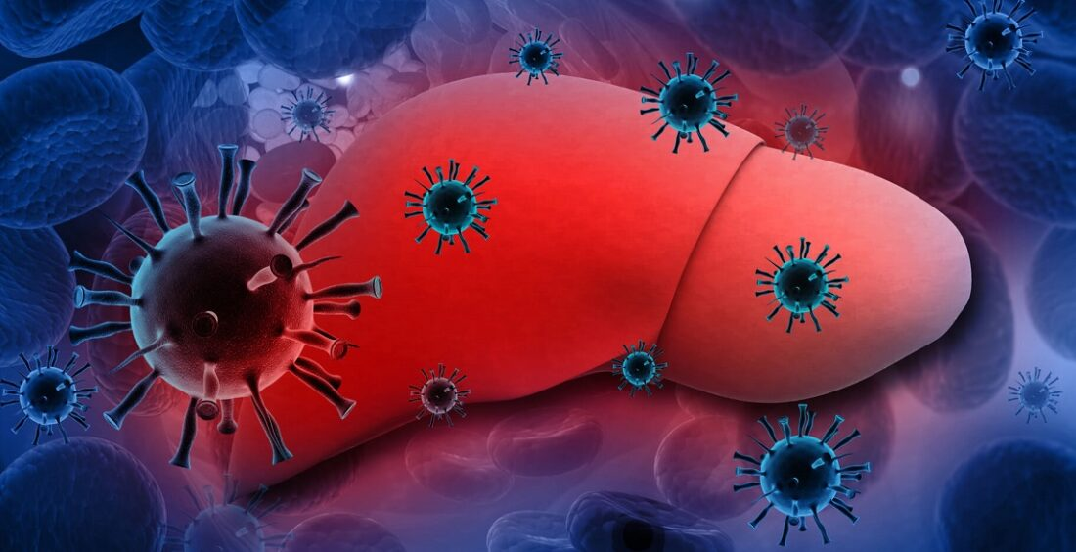
За інформацією ДУ «Кіровоградський обласний центр контролю та профілактики хвороб Міністерства охорони здоров’я» обласні показники захворюваності на хронічні вірусні гепатити перевищують середньостатистичні показники по Україні. Так, за 6 місяців в області виявлено 11 випадків гострого гепатиту В (з них 1 – у дитини) та 2 випадки гострого гепатиту С серед дорослих. Також зареєстровано 144 випадки хронічних гепатитів В і С, більша частина з яких – це випадки хронічного гепатиту С (124 випадки). При цьому кількість виявлених хворих на хронічний гепатит С у І півріччі 2024 року збільшилась на 42,5 % у порівнянні з аналогічним періодом минулого року.
Враховуючи таку невтішну статистику, нагадуємо, що таке вірусні гепатити В, С та як вберегти себе від цих захворювань.
Вірусні гепатити – це велика група захворювань, які викликаються вірусами, що здатні розмножуватися безпосередньо в клітинах печінки з наступним порушенням їх функцій. Виникає гостре та/або хронічне запалення печінки, яке може призводити до цирозу і, навіть, раку.
Гепатити B і C передаються шляхом проникнення вірусів в організм людини при порушенні цілісності шкірних покривів та слизових оболонок, зокрема, статевим шляхом, під час пологів, хірургічних втручань, переливання крові та її компонентів, внаслідок використання нестерильних інструментів та виробів медичного призначення, у тому числі при вживанні наркотиків, під час пірсингу, татуювання, манікюру чи педикюру, а також через засоби для дотримання особистої гігієни (зубна щітка, бритва, ножиці).
Наразі, в умовах повномасштабного вторгнення російської армії на територію України ризик інфікування вірусними гепатитами В і С значно зріс - через поранення, переливання неперевіреної крові та сексуальне насильство, які, на жаль, мають місце. У зоні значного ризику є медичні працівники, військовослужбовці, рятувальники, які можуть мати поранення або мати контакт з кров’ю та іншими біологічними рідинами людей із невідомим щодо інфекцій статусом. Також збільшується кількість оперативних втручань і не завжди вони можуть надаватись у належних умовах, що може призвести до збільшення ризику інфікування вірусними гепатитами.
Перебіг захворювання може відрізнятися залежно від виду вірусу, що став його збудником. Так, деякі люди з гепатитом В можуть взагалі не відчувати жодних симптомів, особливо під час початкової гострої фази. Якщо симптоми все ж виникають, вони зазвичай з’являються через 1-4 місяці після зараження вірусом та проявляються у вигляді втоми, слабкості, втрати апетиту, нудоти, блювання, болю або дискомфорту у животі (особливо в області печінки), підвищення температури до 38 С, болю у суглобах і м’язах, потемніння сечі, знебарвлення випорожнень, жовтяниці (пожовтіння шкіри та очей). У випадку хронізації процесу (коли вірус зберігається в організмі більше шести місяців), з часом до зазначених проявів ушкодження печінки можуть приєднатись асцит (набряк ніг і живота), легке утворення синців або кровотеча, свербіж шкіри. При цьому більшість людей із хронічним гепатитом В можуть не відчувати жодних симптомів протягом багатьох років.
Вірусний гепатит С має спільні з гепатитом В прояви, але у цьому плані є більш небезпечним, так як у 80 % випадків протікає безсимптомно і зазвичай переходить у хронічну форму. Інкубаційний період захворювання складає до 6 місяців. Близько у 20-25% людей можуть розвинутися ускладнення, такі як цироз або гепатоцелюлярна карцинома протягом 20-30 років після початку захворювання.
Від вірусного гепатиту В та його наслідків (цироз, рак печінки) у світі щорічно помирає приблизно 686 тис. чоловік. Захворюванню можна запобігти за допомогою наявної в даний час безпечної та ефективної вакцини. Вважається, що оптимальними є три- або чотиридозова схема вакцинації. Після повної серії вакцинації у більш ніж 95% дітей грудного віку, дітей інших вікових груп та молодих людей виробляються захисні рівні антитіл. Захист зберігається щонайменше 20 років та, ймовірно, все життя.
Від хронічної інфекції гепатиту С у всьому світі страждають близько 150 млн. чоловік. У значного числа осіб з хронічною інфекцією розвивається цироз або рак печінки. Щорічно від пов’язаних з гепатитом С хвороб печінки помирає приблизно 700 тис. чоловік. Сьогодні вакцини від гепатиту C не існує, але при своєчасній діагностиці та лікуванні з цією хворобою можна успішно боротися.
Аби запобігти захворюванню на вірусні гепатити В і С необхідно дотримуватись наступних рекомендацій:
в побуті використовувати індивідуальні засоби особистої гігієни, ніколи не ділитися персональними бритвами чи зубними щітками, манікюрними ножицями та іншими засобами індивідуального користування; уникати травмувань;
під час отримання медичної допомоги у медичних закладах, косметологічних процедур, манікюру, педикюру, татуажу та татуювань звертати увагу на наявність стерильних одноразових виробів медичного призначення, стерильного інструментарію, дезінфікуючих засобів для обробки рук та стерильних одноразових медичних рукавичок у медичного персоналу;
практикувати безпечний та захищений секс (із використанням бар’єрної контрацепції).
Також обов’язково слід періодично проходити тестування, та, у разі позитивного результату, звертатись до лікаря для призначення лікування.

Олександрійське районне управління
Головного управління Держпродспоживслужби
в Кіровоградській області

